Уважаемые родители!  Предлагаю Вам материал для развития связной речи.  Пересказ «Летающая шляпа»  Прочитав ребенку название рассказа.  Рассмотрите и обсудите вместе с ним рисунок.  Предложите ребенку обвести и раскрасить его. (если есть возможность распечатать).  Прочитайте рассказ.  Попросите ребенка ответить полным ответом на вопросы по тексту.  Обратите внимание, что содержание рассказа передают картинки.  Прочитайте рассказ еще раз и попросите ребенка пересказать самостоятельно. | «Летающая шляпа»  Летом на грядке стала поспевать клубника. Птицы повадились клевать сочные ягоды. Ваня из двух палок сделал пугало. Накинул на пугало поношенный плащ, а сверху надел старую дедушкину шляпу. Птицы подлетальи к пугалу и отлетали. Одна смелая ворона не испугалась чучела., подлетела к грядке и стала клевать спелые ягоды. В это время подул сильный ветер. Он сорвал с пугала шляпу. Шляпа упала и накрыла ворону. Птица испугалась, взмахнула крыльями и полетела вместе со шляпой. Ваня увидел, летящую шляпу и долго смеялся над глупой вороной.  Вопросы для беседы:  - Какие ягоды летом повадились клевать птицы?  - Что сделал Ваня, чтоб отпугнуть птиц от клубники?  - Как Ваня нарядил пугало?  - Какая птица не испугалась пугала?  - Что случилось с вороной на грядке?  - Почему птица улетела?  - Отчего засмеялся Ваня?
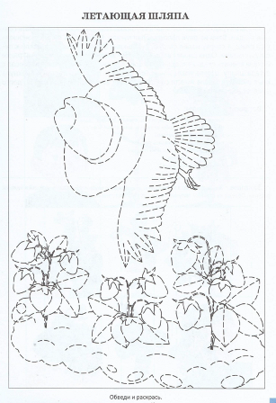 | 